Ansprechpartnerin
für die Redaktionen

Barbara Mäurle
holtgreife | Büro für Markenkommunikation
Münsterweg 12, 59269 Beckum
T +49 2521 82994 12
Barbara.maeurle@holtgreife.com

Kontakt
Solarlux GmbH
Industriepark 1, 49324 Melle
T +49 5422 92710
info@solarlux.com
solarlux.com



Presseinformation
Melle, Juni 2025

WIA Festival 2025: Nachhaltigkeit im Kontext urbaner Nachverdichtungen

Dialogabend am 19. Juni im Solarlux Showroom Berlin

Frauen prägen die Architektur: Sie gestalten Räume, Gebäude, Fassaden und ganze Städte. Das Festival WIA (Women in Architecture), das bundesweit stattfindet, macht diese Schaffensprozesse sichtbar und rückt das Werk von Architektinnen in den Fokus. Solarlux unterstützt das Festival im Jahr 2025 mit einem Dialogabend am 19. Juni im Showroom in Berlin-Charlottenburg. Die Referentinnen Ariane Wiegner (Kirchberger & Wiegner Rohde, Berlin) und Prof. Bettina Kraus (B Kraus Z, Berlin) stellen an diesem Abend ihre architektonischen Positionen vor. Diese werden anhand ausgewählter Projekte zum Thema Nachhaltigkeit im Kontext urbaner Nachverdichtung veranschaulicht. Mit unterschiedlich gesetzten Schwerpunkten, dennoch im Dialog.

Für Ariane Wiegner ist urbane Nachverdichtung die nachhaltigste Form des Neubaus, da sie ressourcenschonend auf bestehende Strukturen aufsetzt und so neue Flächen schafft. In diesem Umfeld bewegen sich ihre Projekte: Sie reichen von Dachstuhlausbauten und Baulückenschließungen über Erweiterungen bis hin zu Umbauten. Dazu gehört beispielsweise eine Aufstockung in Berlin in Holzbauweise auf einen sozialen Wohnungsbau aus den 1970er Jahren oder eine Lückenschließung in der UNESCO-Weltkulturerbestadt Wismar. Ein zentraler Schwerpunkt ihrer Arbeit liegt auf der Wandelbarkeit von Gebäuden: Zukünftige Umnutzungen werden von Anfang an mit eingeplant. Ein weiterer Aspekt sind für sie sogenannte Zeitlichkeitskonzepte. Dahinter steckt die Idee, dass der Zeithorizont, der als Lebensdauer für ein Gebäude angedacht ist, bestimmend für Entwurf und Konstruktion wird.

Der Vortrag „Zweieinhalb Dimensional“ von Professor Bettina Kraus beschäftigt sich intensiver mit der Fassade im Kontext von Transformation und urbaner Nachverdichtung. Grenzen schaffen Raum – sie markieren Übergänge, trennen und verbinden zugleich. Fassaden und innere Wände formen nicht nur die räumliche Struktur, sondern auch die Atmosphäre, die Kommunikation und die Bedeutung eines Ortes. Sie regulieren Licht, Temperatur und Klang – und transportieren dabei Ausdruck, Identität und den Stand der Technik ihrer Zeit. In der Balance von Funktionalität und architektonischer Idee offenbart sich ihr Potenzial, Räume erlebbar und erinnerbar zu machen.
Solarlux, Juni 2025 – Abdruck frei – 2.246 Zeichen (inkl. Leerzeichen)
Um Zusendung von Belegen an die Agentur holtgreife in Beckum wird gebeten.

Mehr erfahren:
https://solarlux.com/de-de/unternehmen/events/25-06-women-in-architecture-sh.html
Um Anmeldung wird gebeten:
https://solarlux.com/de-de/unternehmen/events/25-06-women-in-architecture-sh.html

Agenda
- 17:00 Einführung
- 17:30 Urbane Nachverdichtung
  - Ariane Wiegner, Kirchberger & Wiegner Rohde, Berlin
- 18:15 Zweieinhalb Dimensional
  - Prof. Bettina Kraus, B Kraus Z, Berlin
- 19:00 Netzwerken mit Fingerfood & Getränken
- Ort: Am Spreebord 9, Atelier 5, 10589 Berlin-Charlottenburg

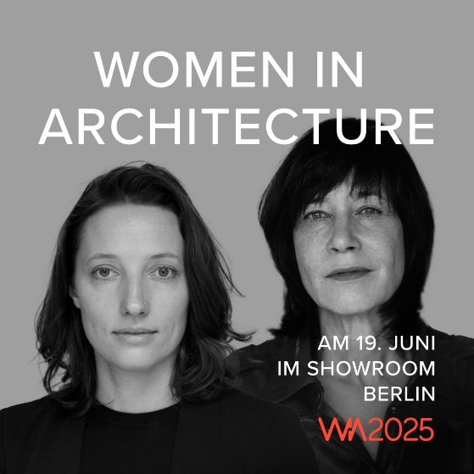
Die Referentinnen Ariane Wiegner und Professorin Bettina Kraus beleuchten anhand eigener Arbeiten das Thema urbane Nachverdichtung aus zwei sich ergänzenden Perspektiven.
Bildnachweis: Aya Schamoni (Portrait Ariane Wiegner), Alan Ovaska (Portrait Professorin Bettina Kraus)

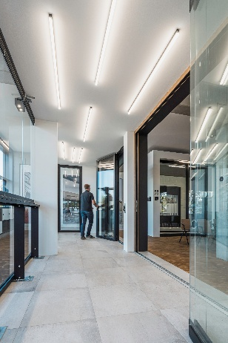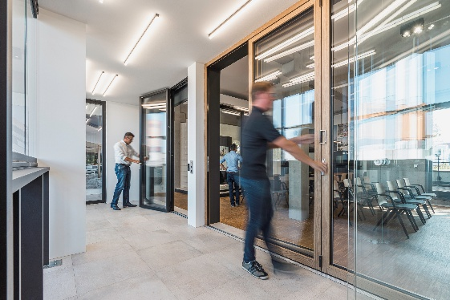
Solarlux unterstützt das WIA Festival 2025 mit einem Vortragsabend am 19. Juni im Showroom Berlin. Am Spreebord 9, Atelier 5, 10589 Berlin-Charlottenburg
Bildnachweis: Solarlux GmbH

Es gelten die folgenden Nutzungsrechte
- Die Nutzung ist ausschließlich für die Darstellung oder Bewerbung von Leistungen, Produkten oder Projekten des Unternehmens Solarlux GmbH gestattet. Jede andere Publikation bedarf der schriftlichen Zustimmung seitens Solarlux.
- Die Veröffentlichung der Bilder ist für Print, Web und social Media gestattet
- Bei jeder Veröffentlichung muss der in den Metadaten des Bildes genannte Copyrighthinweis mit veröffentlicht werden (z.B. „Bild: Solarlux GmbH“ oder „*Name des Fotografierenden* für Solarlux GmbH“ oder *Name des Fotografierenden*.)
- Eine Weitergabe der Bilder an Dritte ist nicht gestattet
- Die Bearbeitung der Bilder ist nur gestattet, sofern die Kernaussage des Bildes unverändert bleibt.
- Die Nutzung ist räumlich und zeitlich uneingeschränkt.

Prof. Bettina Kraus, B KRAUS Z
Im Spannungsfeld von Praxis und Lehre verantwortet Bettina Kraus das Berliner Architekturstudio B KRAUS Z sowie den Lehrstuhl für Entwerfen an der ABK Stuttgart. Nach ihrem Architekturstudium an der ETH Zürich, der HdK Berlin und der Universität Stuttgart war sie von 2000 bis 2012 Partnerin bei Wiel Arets Architects in Amsterdam. Während dieser Zeit wirkte sie entscheidend an der Entwicklung einer Vielzahl preisgekrönter Projekte mit. Ab 2013 folgte eine mehrjährige Bürogemeinschaft unter dem Namen Thomas Baecker Bettina Kraus Architekten, in der individualisierte Projekte im privaten und künstlerischen Kontext realisiert wurden. Mit der Architektenpartnerschaft Kraus Fischnaller im Jahr 2020 erweiterte sich das Portfolio um adaptierbare Konzepte für Wohnen, Arbeiten und Freizeit. Im Jahr 2025 etabliert sie B KRAUS Z, in dem sie gemeinsam mit Marc Timo Berg und Maria Zacher eigene Projekte sowie projektbezogene Kooperationen realisiert. Im Fokus stehen Neu-, Um- und Ausbauten, bei denen der gegebene Kontext als aktive Ressource verstanden wird. Parallel zur Praxis lehrte Bettina Kraus von 2004 bis 2010 an der UdK Berlin sowie bis 2013 am Berlin Studio der Northeastern University Boston. Im Rahmen ihrer Vertretungsprofessur für Bauen im Bestand an der BTU Cottbus von 2014 bis 2017 entstand das Buch Werkstücke zur Entwurfsmethodik. Ab 2017 folgte eine Gastprofessur an der TU Berlin für Baukonstruktion, bevor sie 2020 an die ABK Stuttgart wechselte.

Ariane Wiegner, Kirchberger & Wiegner Rohde
Ariane Wiegner ist eine in Praxis, Lehre und Forschung aktive Architektin. Sie studierte Architektur an der TU Berlin und der Frank Lloyd Wright School of Architecture. Nach Mitarbeit in verschiedenen Architekturbüros, u. a. Steven Holl Architects (New York), Barkow Leibinger (Berlin) und David Chipperfield Architects (Berlin) gründete Sie 2018 mit zwei Partnern das Büro Kirchberger & Wiegner Rohde in Berlin. Ariane Wiegner lehrte als Lehrbeauftragte und Gastdozentin u. a. am LIA der TU Berlin und an der Frank Lloyd Wright School of Architecture sowie von 2022 bis 2024 als Vertretungsprofessorin für Baukonstruktion an der Hochschule Bochum. Ihre Schwerpunkte liegen in der Planung und Erforschung von robusten – also flexiblen und variabel nutzbaren – Architekturen, der Rolle von Zeitlichkeitskonzepten im architektonischen Entwurf sowie von neuen Typologien des gemeinschaftlichen Zusammenlebens. Seit dem Wintersemester 2024 lehrt Ariane Wiegner als Gastprofessorin für Entwerfen und Nachhaltiges Bauen an der Hochschule Anhalt in Dessau.

Über Solarlux GmbH
Seit über 40 Jahren ist Solarlux Spezialist für bewegliche Fenster- und Fassadenlösungen aus einer Hand. Sämtliche Produkte – von Glas-Faltwänden, Schiebefenstern und Glasanbauten bis hin zu Balkonverglasungen und Vorhangfassaden – sind Eigenentwicklungen, die mit Leidenschaft und Präzision produziert werden und dem Qualitätsanspruch „Made in Germany“ entsprechen. Als partnerschaftlicher Begleiter bei der Planung und Umsetzung von Bauvorhaben ist das deutsche Familienunternehmen auf die umfassende Unterstützung von Architekten, Handwerksbetrieben und Bauherren spezialisiert. Dabei werden Sorgfalt und Erfindergeist gekonnt miteinander verbunden – immer mit dem Ziel vor Augen, für jedes noch so anspruchsvolle Projekt die optimale Lösung zu entwickeln. Gegründet von Herbert Holtgreife, wird das niedersächsische Unternehmen mit Sitz in Melle bei Osnabrück in zweiter Generation von seinem Sohn Stefan Holtgreife geführt. In der Unternehmenszentrale am Solarlux Campus sowie in 45 Vertriebsstandorten weltweit wirken rund 1000 Mitarbeiter am Erfolg mit.



